
TRƯỜNG ĐẠI HỌC LẠC HỒNG
KHOA CÔNG NGHỆ THÔNG TIN
--- ✵ ---

BÁO CÁO ĐỒ ÁN MÔN HỌC

ĐỀ TÀI:
XÂY DỰNG HỆ THỐNG WEB QUẢN LÝ CHO THUÊ XE

GVHD: NGUYỄN MINH PHÚC
Lớp: 21CT111
SVTH:
Phùng Thế - 12100020
Nguyễn Duy – 12100023

Tháng 11/2026
LỜI NÓI ĐẦU

Xin chào và chào mừng quý thầy cô đến với đồ án tốt nghiệp của em. Trong thời gian học tập tại trường Đại học Lạc Hồng, em đã hoàn thành một dự án trong lĩnh vực công nghệ thông tin về tạo ra một Website hệ thống quản lý cho thuê xe. Đây là sản phẩm của sự tích lũy kiến thức, kỹ năng và trải nghiệm của em trên ghế nhà trường.
Mục tiêu chính của dự án em hướng tới là thiết kế, phát triển một Website hoàn chỉnh dựa trên nhu cầu thuê xe. Website này nhằm mục đích giúp doanh nghiệp nâng cao sự hiệu quả trong quy trình quản lý quá trình cho thuê xe, các quy trình có liên quan và giảm thiểu chi phí khi thuê các Website bên thứ 3.
Đồ án đã dựa trên quy trình phát triển phần mềm với các hoạt động đã được thực hiện bao gồm: Khảo sát nhu cầu doanh nghiệp, phân tích, thiết kế hệ thống, xây dựng và kiểm thử hệ thống. Trong quá trình thực hiện, em đã nghiên cứu thêm các công nghệ như: Reactjs, Nodejs, Nestjs, MongoDB,.. Và tìm hiểu thêm về phương thức API của các bên liên quan để đáp ứng đầy đủ nhu cầu của doanh nghiệp.
Quý thầy cô đọc sẽ tìm thấy được trong báo cáo này chi tiết về yêu cầu phần mềm, thiết kế hệ thông, giao diện người dùng và các tính năng của Website. Em hy vọng đồ án này sẽ đem lại cái nhìn tổng hơn về việc áp dụng công nghệ thông tin vào việc quản lý và giúp cải thiện thêm về hiệu suất vận hành của doanh nghiệp. Hy vọng rằng quý thầy cô sẽ tìm thấy thông tin hữu ích và thú vị từ dự án của em.

.Mục Lục
Chương 1. TỔNG QUAN VỀ ĐỀ TÀI 1
1.1. Tổng quan 1
1.1.1. Lý do chọn đề tài 1
1.1.2. Mục tiêu của đề tài 1
1.1.3. So sánh với hệ thống tương tự 2
Chương 2. CƠ SỞ LÝ THUYẾT 3
2.1. Tổng quan về Asp.Net 3
2.1.1. Khái niệm 3
2.1.2. Cấu trúc của Asp.Net 3
2.1.3. 1.3 Lý do chọn Asp.Net 4
2.2. 2. Tổng quan về MVC 5
2.2.1. Khái niệm 5
2.2.2. Cấu trúc của MVC 5
2.2.3. Các tính năng của MVC 6
2.3. Tổng quan về SQLServer 8
2.3.1. Khái niệm 8
2.3.2. Cấu trúc của SQLServer 8
2.3.3. Lưu ý khi sử dụng SQLServer 9
2.3.3.1. Bảng so sánh giữa MongoDB và SQL 9
2.3.4. Kết luận 10
Chương 3. Nội Dung Thực Hiện 11
3.1. Đối tượng sử dụng 11
3.2. Chức năng chính của hệ thống 11
3.2.1. Đăng nhập 11
3.2.2. Quản lý yêu cầu 11
3.2.3. Hợp đồng ngày 11
3.2.4. Hợp đồng tháng 12
3.2.5. Quản lý 12
3.2.5.1. Khách hàng 12
3.2.5.2. Đối tác 12
3.2.5.3. 2.5.3 Nhân viên 12
3.2.5.4. Quản lý xe 13
3.2.5.5. Phân quyền 13
3.2.6. Công nợ 13
3.2.6.1. Đối chiếu 13
3.2.6.2. Tổng 13
3.2.7. Lịch xe 13
3.2.7.1. Chi tiết lịch xe 13
3.2.7.2. Lịch xe theo ngày 13
3.3. 3. Chức năng chính của website 14
3.3.1. Đăng nhập 14
3.3.2. 3.2 Chức năng quản lý yêu cầu 14
3.3.3. 3.3 Chức năng quản lý hợp đồng ngày/ tháng 14
3.3.4. Chức năng Quản lý 14
3.3.5. 3.5 Chức năng lịch xe 15
3.3.6. 3.6 chức năng công nợ 15
3.4. Chức năng chính của website 15
3.4.1. Sơ đồ Usecase<Thêm phần mô tả chi tiết chức năng> 15
3.4.1.1. UseCase đăng nhập<Thêm phần mô tả chi tiết chức năng> 16
3.4.1.2. UseCase Đăng xuất khỏi hệ thống<Thêm phần mô tả chi tiết chức năng> 17
3.4.1.3. User xem danh sách yêu cầu 17
3.4.1.4. UseCase Sửa yêu cầu 18
3.4.1.5. UseCase Thêm yêu cầu 18
3.4.1.6. UseCase Xóa yêu cầu 18
3.4.1.7. UseCase tạo hợp đồng 19
3.4.1.8. UseCase Thêm mới hợp đồng 19
3.4.1.9. UseCase Sửa hợp đồng 20
3.4.1.10. UseCase Xóa hợp đồng 20
3.4.1.11. Thêm xe 21
3.4.1.12. Xóa xe 21
3.4.1.13. Sửa xe 21
3.4.1.14. Thông tin khách hàng, đối tác 22
3.4.1.15. Sửa thông tin khách hàng/ đối tác 22
3.4.1.16. Xóa thông tin khách hàng/ đối tác 23
3.4.1.17. Hiển thị danh sách nhân viên 23
3.4.1.18. Thêm nhân viên 23
3.4.1.19. Sửa thông nhân viên 24
3.4.1.20. Xóa thông nhân viên 24
3.4.1.21. Xem báo cáo doanh thu theo xe và hợp đồng 25
3.4.1.22. Xem báo cáo doanh thu khách hàng 25
3.4.2. Sơ đồ hoạt động hệ thống 26
3.4.3. Tính lãi suất 26
3.4.4. Diagram của hệ thống 27
Chương 4. KẾT LUẬN 32
4.1. Kết quả đạt được của đề tài 32
4.2. Hướng phát triển của đề tài 32

Mục lục bảng
Bảng 3.1 - Bảng đặc tả đăng nhập 17
Bảng 3.2 - Bảng đặc tả đổi mật khẩu 17
Bảng 3.3 - Bảng đặc tả xem danh sách yêu cầu 18
Bảng 3.4 - Bảng đặc tả Sửa yêu cầu 18
Bảng 3.5 - Bảng đặc tả thêm yêu cầu 18
Bảng 3.6 - Bảng đặc tả xóa yêu cầu 19
Bảng 3.7 - Bảng đặc tả tạo hợp đồng 19
Bảng 3.8 - Bảng đặc tả thêm hợp đồng ngày/ tháng 20
Bảng 3.9 - Bảng đặc tả sửa hợp đồng 20
Bảng 3.10 - Bảng đặc tả xóa hợp đồng 20
Bảng 3.11 - Bảng đặc tả thêm xe 21
Bảng 3.12 - Bảng đặc tả xóa xe 21
Bảng 3.13 - Bảng đặc tả sửa xe 22
Bảng 3.14 - Bảng đặc tả thêm thông tin khách hàng/ đối tác 22
Bảng 3.15 - Bảng đặc tả sửa thông tin khách hàng/ đối tác 22
Bảng 3.16 - Bảng đặc tả xóa thông tin khách hàng/ đối tác 23
Bảng 3.17 - Bảng đặc tả xem thông tin nhân viên 23
Bảng 3.18 - Bảng đặc tả thêm thông tin nhân viên 24
Bảng 3.19 - Bảng đặc tả sửa thông tin nhân viên 24
Bảng 3.20 - Bảng đặc tả công nợ khách hàng/ đối tác 25
Bảng 3.21 - Bảng đặc tả báo cáo doanh thu xe/ hợp đồng 25
Bảng 3.22 - Bảng đặc tả báo cáo doanh thu khách hàng 25

Mục lục hình
Hình 3.1 - Sơ đồ hoạt động của hệ thống 26
Hình 3.2 - Hình 3. Diagram tổng thể của hệ thống 28
Hình 3.3 - Diagram bảng công nợ và khách hàng, đối tác 29
Hình 3.4 - Diagram bảng hợp đồng 29
Hình 3.5 - Diagram bảng yêu cầu 30
Hình 3.6 - Diagram bảng xe 30
Hình 3.7 - Diagram bảng chi tiết công nợ 31
Hình 3.8 - Diagram bảng ngân hàng và bảo dưỡng 31

TỔNG QUAN VỀ ĐỀ TÀI

Tổng quan

Lý do chọn đề tài
Nhận thấy Ngành thuê xe hiện đang trải qua một giai đoạn phát triển vô cùng tích cực, đồng hành chặt chẽ với sự biến đổi đáng kể trong tâm lý và thái độ của người sử dụng đối với việc di chuyển. Sự thay đổi này không chỉ là một đáp ứng ngắn hạn đối với các thách thức môi trường và tăng cường ý thức về bảo vệ nguồn tài nguyên, mà còn là một đồng thuận với xu hướng chung của xã hội hiện đại. Khác biệt nổi bật nhất là sự chuyển đổi từ việc sở hữu xe cá nhân - một biểu tượng lâu dài của tự do và độc lập cá nhân - sang một quan điểm linh hoạt hơn về việc sử dụng dịch vụ thuê xe. Ngày nay, việc nắm giữ một chiếc xe không còn là trọng tâm, mà thay vào đó, người dùng đang chú trọng đến tính tiện lợi, linh hoạt, và tiết kiệm chi phí mà các dịch vụ thuê xe mang lại.Xây dựng một hệ thống cho thuê xe không chỉ là một ứng dụng đơn thuần, mà là một cơ hội mở cửa cho sự đổi mới và tối ưu hóa trong ngành công nghiệp này. Được hỗ trợ bởi sự tiện lợi của công nghệ, hệ thống này không chỉ đáp ứng nhu cầu ngày càng tăng cao mà còn định hình lại cách mà chúng ta nhìn nhận về việc di chuyển trong thời đại hiện đại. Qua việc tận dụng cơ hội từ thị trường đang mở rộ này, chúng ta không chỉ đang xây dựng một hệ thống kinh doanh, mà còn đang hình thành một phong cách sống mới, linh hoạt và có trách nhiệm với môi trường.
Thêm hình ảnh biểu đồ số liệu về việc khảo sát, thông tin nội dung lấy khảo sát để trong mục tài liệu tham khảo
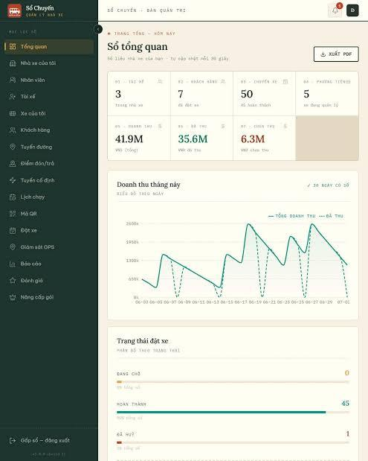
Hình số 01 Biểu đồ mô tả web app quản lý cho thuê xe tự lái và có tài tại TP Hồ Chí Minh [1]

Mục tiêu của đề tài
Mục tiêu của hệ thống quản lý thuê xe là cung cấp một giải pháp tổ chức và hiệu quả để quản lý quy trình thuê xe:
Hệ thống sẽ giúp tổ chức rút ngắn và đơn giản hóa quy trình thuê xe. Việc đặt và xác nhận xe sẽ diễn ra nhanh chóng và thuận tiện hơn, giảm thiểu thủ tục giấy tờ và thời gian chờ đợi.
Hệ thống sẽ cung cấp giao diện trực quan và dễ sử dụng cho người dùng, cho phép họ dễ dàng tìm kiếm, đặt và quản lý các yêu cầu thuê xe. Người dùng có thể xem thông tin chi tiết về các loại xe, lịch trình sử dụng, và thực hiện thanh toán trực tuyến một cách thuận tiện.
Hệ thống sẽ cung cấp các công cụ để quản lý và theo dõi việc sử dụng xe, bao gồm quản lý lịch trình, xử lý đơn hàng, và thống kê dữ liệu liên quan đến việc sử dụng xe và chi phí. Điều này giúp tổ chức có cái nhìn rõ ràng về việc sử dụng xe và tiết kiệm chi phí.

Lịch trình phân công các nhiệm vụ thực hiện

Bảng 2: Kế hoạch thực hiện hệ thống quản lý thuê xe
Giai đoạn | Thời gian chi tiết | Thời gian | Nội dung công việc chính | Kết quả đầu ra (Deliverables)
Giai đoạn 1: Khảo sát & Phân tích | 1/10/2026-14/10/2026 | Tuần 1 – 2 | • Khảo sát quy trình cho thuê xe thực tế  • Xác định danh sách tính năng (Quản lý xe, Khách hàng, Hợp đồng, Tài xế, Thống kê doanh thu)  • Viết tài liệu đặc tả yêu cầu (SRS) và mô hình UML | • Tài liệu SRS hoàn chỉnh  • Biểu đồ Use-case / Class diagram
Giai đoạn 2: Thiết kế UI/UX & Database | 15/10/2026- 22/10/2026 | Tuần 3 | • Thiết kế giao diện trên Figma / Adobe XD  • Thiết kế mô hình cơ sở dữ liệu (ERD) cho bảng xe, nhật trình, hợp đồng | • File thiết kế Prototype UI  • Script tạo Database (SQL)
Giai đoạn 3: Lập trình cốt lõi (Coding) | 23/10/2026-17/11/2026 | Tuần 4 – 7 | • Tuần 4–5: Phát triển Backend API & Database  • Tuần 6–7: Phát triển Frontend Web/App (Trang tìm kiếm xe, đặt xe, ký hợp đồng, quản lý lịch trình xe và tài xế) | • Bản Beta hệ thống (Web/App)  • API Documentation
Giai đoạn 4: Kiểm thử & Hoàn thiện | 17/11/2026-24/11/2026 | Tuần 8 | • Kiểm thử chức năng, bảo mật, hiệu năng  • Khách hàng dùng thử (UAT) và đóng góp ý kiến  • Sửa lỗi (Bug fixing) | • Biên bản nghiệm thu Test  • Bản phần mềm hoàn thiện
Giai đoạn 5: Triển khai & Bàn giao | tuong tu | Tuần 9 – 10 | • Đưa hệ thống lên máy chủ thực tế (Cloud/Server)  • Nhập dữ liệu xe và tài xế mẫu  • Đào tạo nhân viên sử dụng và bàn giao tài liệu hướng dẫn | • Hệ thống chạy chính thức (Live)  • Tài liệu hướng dẫn sử dụng

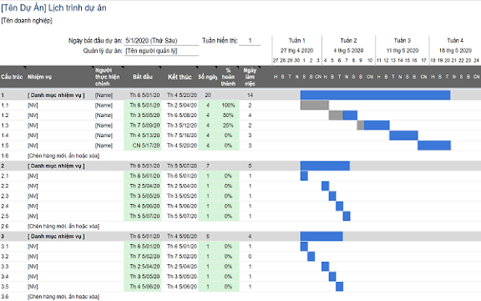
Hình 2: Hình Kế hoạch thực hiện hệ thống quản lý thuê xe

Bảng 3: Bảng phân công và lịch trình thực hiện các yêu cầu hệ thống quản lý thuê xe
Thời gian | Thời gian chi tiết | Nhân sự phụ Trách | Nội dung công việc chính | Kết quả đầu ra (Deliverables)
Tuần 1 – 2 | 1/1/2026-14/1/2026 | An, Bình | • Khảo sát quy trình cho thuê xe thực tế  • Xác định danh sách tính năng (Quản lý xe, Khách hàng, Hợp đồng, Tài xế, Thống kê doanh thu)  • Viết tài liệu đặc tả yêu cầu (SRS) và mô hình UML | • Tài liệu SRS hoàn chỉnh  • Biểu đồ Use-case / Class diagram
Tuần 3 | 15/1/2026-21/1/2026 | Bao | • Thiết kế giao diện trên Figma / Adobe XD  • Thiết kế mô hình cơ sở dữ liệu (ERD) cho bảng xe, nhật trình, hợp đồng | • File thiết kế Prototype UI  • Script tạo Database (SQL)
Tuần 4 – 7 | 21/1/2026-28/1/2026 | An, Chinh | • Tuần 4–5: Phát triển Backend API & Database  • Tuần 6–7: Phát triển Frontend Web/App (Trang tìm kiếm xe, đặt xe, ký hợp đồng, quản lý lịch trình xe và tài xế) | • Bản Beta hệ thống (Web/App)  • API Documentation
Tuần 8 | 28/1/2026-5/2/2026 | Binh, Chinh | • Kiểm thử chức năng, bảo mật, hiệu năng  • Khách hàng dùng thử (UAT) và đóng góp ý kiến  • Sửa lỗi (Bug fixing) | • Biên bản nghiệm thu Test  • Bản phần mềm hoàn thiện

So sánh với hệ thống tương tự
Ý tưởng xây dựng Website được dựa trên nhu cầu của doanh nghiệp đã qua sử dụng Website Rent Centric với các ưu nhược điểm được rút ra:
Bảng 04: Bảng so sánh các ưu nhược điểm được rút ra xây dựng Website được dựa trên nhu cầu của doanh nghiệp
Ưu điểm | Nhược điểm
Đa dạng tính năng: quản lý đặt xe, hợp đồng, bảo dưỡng xe, và báo cáo. Điều này giúp doanh nghiệp cho thuê xe có thể quản lý mọi khía cạnh của hoạt động kinh doanh của họ từ một nền tảng | Chi phí: Chi phí sử dụng Rent Centric khá cao, đặc biệt là với các doanh nghiệp nhỏ.
Giao diện thân thiện: Giao diện dễ sử dụng, người dùng dễ thích nghi | Kỹ thuật: Cài đặt và triển khai Rent Centric có thể đòi hỏi kiến thức kỹ thuật, đặc biệt là đối với các doanh nghiệp không có đội ngũ IT lớn
Hỗ trợ khách hàng: cung cấp dịch vụ hỗ trợ khách hàng tốt, giải quyết vấn đề và tận dụng tối đa tính năng của hệ thống | Tính linh hoạt: việc tùy chỉnh và điều chỉnh Rent Centric để phản ánh đúng nhu cầu cụ thể của một doanh nghiệp có thể hơi hạn chế so với một số hệ thống linh hoạt hơn.
Khả năng tích hợp: hả năng tích hợp với các hệ thống khác, giúp doanh nghiệp kết nối và chia sẻ dữ liệu | Thời gian triển khai: Việc triển khai và chuyển đổi từ hệ thống cũ sang Rent Centric có thể mất thời gian, ảnh hưởng đến hoạt động hàng ngày của doanh nghiệp.

CƠ SỞ LÝ THUYẾT

Tổng quan về Asp.Net

Khái niệm
ASP.NET (Active Server Pages .NET) là một framework Trí tuệ nhân tạo web được phát triển bởi Microsoft. Được giới thiệu lần đầu tiên vào năm 2002, ASP.NET đã trở thành một trong những công nghệ chủ chốt trong việc xây dựng và triển khai các ứng dụng web mạnh mẽ và linh hoạt

Cấu trúc của Asp.Net
ASP.NET có một cấu trúc tổ chức rõ ràng, chia thành các phần chính để quản lý và phát triển ứng dụng web. Dưới đây là cấu trúc cơ bản của một ứng dụng ASP.NET:
- Thư mục (App_Data): Chứa các tệp dữ liệu của ứng dụng, chẳng hạn như cơ sở dữ liệu hoặc tệp tin cần bảo mật.
- Thư mục App_Start: Chứa các lớp được khởi tạo khi ứng dụng được khởi động, thường sử dụng để cấu hình và đăng ký các thành phần.
- Thư mục Content: Chứa các tệp tài nguyên không phải mã nguồn như CSS, hình ảnh, và các tệp tin liên quan đến giao diện người dùng.
- Thư mục Controllers: Chứa các controller, nơi xử lý logic của ứng dụng, tương tác với người dùng và quản lý dữ liệu.
- Thư mục Models: Chứa các lớp mô hình, biểu diễn dữ liệu và logic liên quan đến dữ liệu. Thường sử dụng Entity Framework hoặc các kỹ thuật ORM khác để tương tác với cơ sở dữ liệu.
- Thư mục Scripts: Chứa các tệp JavaScript sử dụng trong ứng dụng.
- Thư mục Views: Chứa các file chế độ xem (views) - các thành phần chịu trách nhiệm hiển thị dữ liệu cho người dùng. Thường sử dụng Razor syntax hoặc ASP.NET Web Forms để tạo ra các trang web động.
- Thư mục App_GlobalResources và App_LocalResources: Chứa tài nguyên ngôn ngữ toàn cục và cục bộ sử dụng trong ứng dụng.
- Thư mục App_Code: Chứa các file mã nguồn chung được sử dụng trong ứng dụng, chẳng hạn như các lớp hỗ trợ, các phần tử tái sử dụng, và các định nghĩa cho Web Services.
- Web.config: Tệp cấu hình chung cho ứng dụng, nơi chứa thông tin như chuỗi kết nối, cấu hình an ninh, và các thiết lập khác.
- Global.asax: Tệp global application class, chứa các sự kiện ứng dụng như Application_Start, Session_Start, và các sự kiện khác.
- Packages.config: Chứa thông tin về các gói NuGet được sử dụng trong dự án.
- Bin: Thư mục chứa các tệp thực thi (DLL) của dự án, bao gồm cả các thư viện và các assembly tùy chỉnh.
Cấu trúc này giúp tổ chức mã nguồn và tài nguyên của ứng dụng ASP.NET một cách hợp lý, làm cho quá trình phát triển, bảo trì và mở rộng dự án trở nên dễ dàng và có tổ chức.

1.3 Lý do chọn Asp.Net
- Hiệu Suất Ưu Việt: ASP.NET được xây dựng trên cơ sở của Common Language Runtime (CLR), giúp tối ưu hóa mã nguồn và cung cấp hiệu suất cao. Khả năng tương thích tốt với IIS (Internet Information Services) cũng đóng một vai trò quan trọng trong việc đảm bảo hiệu suất ổn định và mạnh mẽ
- Ngôn Ngữ Lập Trình C# và VB.NET: ASP.NET hỗ trợ sử dụng ngôn ngữ lập trình C# và VB.NET, giúp nhà phát triển có thể tận dụng sức mạnh của .NET Framework và CLR. Ngôn ngữ này được coi là hiện đại, linh hoạt và an toàn.
- Tích Hợp Mạnh Mẽ với Visual Studio: ASP.NET được tích hợp chặt chẽ với Microsoft Visual Studio, một IDE mạnh mẽ và phổ biến. Sự kết hợp này tạo điều kiện cho quá trình phát triển hiệu quả và dễ dàng, với nhiều tính năng như gỡ lỗi tích hợp, IntelliSense, và công cụ kiểm thử mạnh mẽ.
- Kiến Trúc Mô-đun và Mô-đel: ASP.NET thúc đẩy việc sử dụng kiến trúc mô-đun và mô-đel, giúp tách biệt logic ứng dụng thành các thành phần riêng biệt. Điều này làm tăng khả năng quản lý mã nguồn, tái sử dụng mã, và giảm sự phức tạp của hệ thống.
- Hỗ Trợ Cho AJAX và Web 2.0: ASP.NET hỗ trợ AJAX (Asynchronous JavaScript and XML), cho phép xây dựng các ứng dụng web tương tác và động mà không cần phải làm mới trang. Điều này giúp cải thiện trải nghiệm người dùng và làm tăng tính tương tác của ứng dụng.
- Phong Cách Lập Trình Dựa Trên Sự Kiện: ASP.NET sử dụng mô hình lập trình dựa trên sự kiện, giúp nhà phát triển xử lý các sự kiện như nút bấm, thay đổi trạng thái, và tương tác người dùng một cách thuận tiện và hiệu quả.
- Bảo Mật Tích Hợp: ASP.NET cung cấp nhiều tính năng bảo mật tích hợp, bao gồm quản lý phiên, xác thực người dùng, và kiểm soát thâm nhập. Các tiện ích này giúp bảo vệ ứng dụng khỏi các loại tấn công thông thường.
- Tích Hợp Tốt với Cơ Sở Dữ Liệu và Entity Framework: ASP.NET tích hợp tốt với nhiều loại cơ sở dữ liệu, đặc biệt là khi sử dụng Entity Framework. Việc tương tác với cơ sở dữ liệu trở nên thuận tiện và mạnh mẽ.
- Hỗ Trợ Đa Nền Tảng: ASP.NET có khả năng chạy trên nhiều nền tảng khác nhau, bao gồm Windows, Linux và macOS, cung cấp tính linh hoạt cho quá trình triển khai và vận hành ứng dụng.
- Cộng Đồng và Hỗ Trợ Mạnh Mẽ: Có một cộng đồng lớn và tích cực xung quanh ASP.NET, cung cấp nhiều tài liệu, diễn đàn, và hỗ trợ trực tuyến. Điều này làm cho việc học và giải quyết vấn đề trở nên dễ dàng hơn.

Tổng quan về MVC

Khái niệm
Mô hình kiến trúc MVC, hay Model-View-Controller, là một mô hình tổ chức phổ biến trong phát triển phần mềm, thiết kế để tách biệt các thành phần của ứng dụng và giúp quản lý mã nguồn một cách dễ dàng. Dưới đây là một khái niệm tổng quan về MVC:

Cấu trúc của MVC
- Models: Chứa các lớp và logic liên quan đến dữ liệu và xử lý dữ liệu. Đây là nơi quản lý trạng thái ứng dụng và thực hiện các thao tác đọc và ghi vào cơ sở dữ liệu.
- View: Chứa các file chế độ xem (views) - thành phần chịu trách nhiệm hiển thị dữ liệu cho người dùng. Các file view thường được tổ chức theo chức năng hoặc theo mô-đun.
- Controllers: Chứa các controllers - thành phần xử lý logic ứng dụng và tương tác với người dùng. Mỗi controller thường liên kết với một hoặc nhiều action, biểu diễn các hành động mà người dùng có thể thực hiện.
- Views Shared: Chứa các file chế độ xem (views) chung mà có thể được sử dụng bởi nhiều controllers. Điều này giúp tái sử dụng các thành phần giao diện người dùng.
- Content hoặc Static: Chứa các tài nguyên không phải mã nguồn như CSS, hình ảnh, và các tệp tin liên quan đến giao diện người dùng.
- Scripts: Chứa các tệp tin JavaScript sử dụng trong ứng dụng.
- App_Start: Chứa các file cấu hình, ví dụ như RouteConfig.cs cho cấu hình định tuyến, FilterConfig.cs cho cấu hình bộ lọc
- Areas (tùy chọn): Nếu ứng dụng có các khu vực riêng biệt, thì mỗi khu vực có thể có cấu trúc tương tự như ứng dụng chính, bao gồm Models, Views, Controllers, và các thư mục phụ khác.
- Global.asax: Chứa lớp global application class, nơi xác định sự kiện ứng dụng như Application_Start, Application_End, Session_Start, …
- Web.config: Tệp cấu hình chung cho ứng dụng, nơi cấu hình các thiết lập như chuỗi kết nối cơ sở dữ liệu, cấu hình an ninh, và các cấu hình khác.
- App_Data (tuỳ chọn): Nơi chứa các tệp dữ liệu hoặc cơ sở dữ liệu nhúng nếu có.
- App_Code (tuỳ chọn): Nơi chứa các lớp và mã nguồn chung được sử dụng trong ứng dụng.
- Tests (tuỳ chọn): Nơi chứa các tệp kiểm thử đơn vị hoặc kiểm thử tự động nếu có.
- Cấu trúc này giúp tổ chức mã nguồn theo các thành phần chính của MVC, tạo điều kiện cho quản lý mã nguồn hiệu quả và làm cho ứng dụng dễ bảo trì và mở rộng.

Các tính năng của MVC
- Tách Biệt Logic Ứng Dụng: MVC tách biệt dữ liệu (Model), giao diện người dùng (View), và logic điều khiển (Controller). Điều này giúp làm cho mã nguồn trở nên dễ quản lý, tái sử dụng, và hiểu.
- Bảo Trì Dễ Dàng: Với sự tách biệt rõ ràng giữa các thành phần, bảo trì mã nguồn trở nên thuận tiện hơn. Các phần của ứng dụng có thể được phát triển độc lập và thay đổi mà không làm ảnh hưởng đến các phần khác.
- Mở Rộng Dễ Dàng: Mô hình kiến trúc MVC tạo điều kiện cho việc mở rộng ứng dụng một cách dễ dàng. Bạn có thể thêm mới các thành phần mới mà không cần sửa đổi nhiều mã nguồn đã có
- Kiểm Soát Luồng Điều Hướng: Controller chịu trách nhiệm kiểm soát luồng điều hướng trong ứng dụng. Nó quyết định cách xử lý yêu cầu của người dùng và tương tác với Model để cập nhật dữ liệu.
- Tính Linh Hoạt và Tuỳ Biến: Do sự phân tách giữa các thành phần, bạn có thể tuỳ biến và thay thế một phần mà không ảnh hưởng đến các phần khác. Ví dụ, bạn có thể thay đổi giao diện người dùng mà không cần sửa đổi logic điều khiển hoặc dữ liệu.
- Kiểm Soát Độc Lập của Giao Diện Người Dùng: View chỉ chịu trách nhiệm hiển thị dữ liệu và không có logic quyết định. Điều này giúp kiểm soát giao diện người dùng trở nên độc lập và dễ kiểm thử.
- Tính Tương Tác và Phản Hồi: Controller quản lý tương tác của người dùng và xử lý các sự kiện. Điều này giúp tạo ra các trang web và ứng dụng tương tác một cách dễ dàng.
- Tính Chia Nhỏ (Modularity): MVC thúc đẩy tính chia nhỏ trong ứng dụng, với các thành phần nhỏ có thể được phát triển độc lập và kết hợp lại với nhau
- Hỗ Trợ Cho Kiểm Thử Tự Động: Với sự tách biệt giữa các thành phần, việc thực hiện kiểm thử tự động trở nên dễ dàng. Bạn có thể kiểm thử độc lập từng thành phần một cách hiệu quả.
- Tính Tương Thích Đa Nền Tảng: Do sự độc lập giữa các thành phần, ứng dụng có thể được phát triển để chạy trên nhiều nền tảng một cách dễ dàng.
- Cộng Đồng và Hỗ Trợ Rộng Lớn: Có một cộng đồng lớn và tích cực xung quanh MVC, cung cấp tài liệu, diễn đàn, và các nguồn hỗ trợ khác.

Tổng quan về SQLServer

Khái niệm
SQLServer hay còn được gọi là Microsoft SQL Server, nó từ viết tắt của MS SQL Server. Đây chính là một loại phần mềm đã được phát triển bởi Microsoft và nó được sử dụng để có thể dễ dàng lưu trữ cho những dữ liệu dựa theo tiêu chuẩn RDBMS
SQL Server có khả năng cung cấp đầy đủ các công cụ cho việc quản lý từ giao diện GUI đến sử dụng ngôn ngữ cho việc truy vấn SQL. Điểm mạnh của SQL điểm mạnh của nó là có nhiều nền tảng được kết hợp cùng như: ASP.NET, C# để xây dựng Winform cũng chính nó có khả năng hoạt động độc lập

Cấu trúc của SQLServer
Microsoft SQL Server là một hệ quản trị cơ sở dữ liệu quan hệ (RDBMS) mạnh mẽ được phát triển bởi Microsoft. SQL Server có nhiều thành phần và cấu trúc khác nhau, bao gồm:
- Cơ sở dữ liệu (Database): SQL Server chia dữ liệu thành các cơ sở dữ liệu (databases). Mỗi cơ sở dữ liệu có thể chứa nhiều bảng, thủ tục lưu trữ, chức năng, và nhiều đối tượng khác.
- Bảng (Collection): Bảng là cấu trúc lưu trữ cơ bản trong SQL Server. Nó chứa các hàng và cột, nơi dữ liệu được tổ chức thành các ô.
- Cột (Column): Cột đại diện cho một trường dữ liệu trong bảng. Mỗi cột có một kiểu dữ liệu cụ thể như int, varchar, datetime, và nhiều kiểu dữ liệu khác.
- Hàng (Row): Hàng đại diện cho một bản ghi trong bảng. Mỗi hàng chứa giá trị cho mỗi cột.
- Index: Chỉ mục (index) là một cấu trúc dữ liệu giúp tăng tốc độ truy xuất dữ liệu từ bảng.
- View: View là một câu truy vấn SQL được đặt tên và lưu lại trong cơ sở dữ liệu. Nó có thể được sử dụng như một bảng ảo để truy xuất dữ liệu từ nhiều bảng.
- Stored Procedure: Thủ tục lưu trữ (Stored Procedure) là một tập hợp các câu lệnh SQL được lưu trữ và có thể được gọi bằng một tên để thực hiện một tác vụ cụ thể.
- Function: Chức năng (Function) là một tập hợp các câu lệnh SQL được đặt tên và có thể được sử dụng trong các truy vấn hoặc thủ tục lưu trữ.
- Trigger: Trigger là một loại đối tượng trong SQL Server cho phép bạn thiết lập các hành động tự động khi có sự thay đổi trong dữ liệu, như thêm, sửa đổi hoặc xóa.
- Constraint: Ràng buộc (Constraint) định nghĩa và bảo vệ quy tắc dữ liệu trong cơ sở dữ liệu, như khóa chính (Primary Key), khóa ngoại (Foreign Key), kiểm tra (Check), và ràng buộc duy nhất (Unique).
- Transaction: Giao dịch (Transaction) đại diện cho một tập hợp các hoạt động SQL được thực hiện như một đơn vị không thể chia rẽ. Nếu bất kỳ lệnh nào trong giao dịch gặp lỗi, toàn bộ giao dịch sẽ bị hủy.
- Log: SQL Server sử dụng một hệ thống nhật ký (Log) để ghi lại các thay đổi trong cơ sở dữ liệu. Nhật ký này giúp đảm bảo tính nhất quán và khôi phục dữ liệu sau các sự cố.

Lưu ý khi sử dụng SQLServer

Bảng so sánh giữa MongoDB và SQL
Tiêu Chí | MongoDB | SQLServer
Loại dữ liệu | Dựa trên JSON (NoSQL) | Dựa trên bảng (RDBMS)
Ngôn ngữ truy vấn | Query ngôn ngữ truy vấn tương đối mới | SQL (Structured Query Language)
Schema (cấu trúc dữ liệu) | Schema-less (mất cấu trúc) | Schema (có cấu trúc)
Tích hợp cho dữ liệu phức tạp | Dữ liệu đa dạng và phức tạp có thể được lưu trữ dễ dàng | Tích hợp cho dữ liệu phức tạp đòi hỏi mô hình dữ liệu phức tạp
Phân cụm dữ liệu (sharding) | Hỗ trợ phân cụm dữ liệu mở rộng với dữ liệu lớn | Phân cụm dữ liệu phức tạp, đòi hỏi quản lý cẩn thận
Hiệu suất | Tốt cho các tải trọng dữ liệu lớn và tải trọng ghi tốn nhiều | Tốt cho các truy vấn phức tạp và ghi dữ liệu đồng thời
Giao dịch | Hỗ trợ giao dịch một cách hạn chế | Hỗ trợ giao dịch toàn vẹn và ACID
Cộng đồng và hỗ trợ | Cộng đồng lớn và phong phú, nhưng hỗ trợ thương mại được ưu tiên | Cộng đồng lớn và hỗ trợ thương mại mạnh mẽ
Biểu đồ quan hệ | Không hỗ trợ biểu đồ quan hệ | Hỗ trợ biểu đồ quan hệ (JOIN)
Phát triển ứng dụng | Thích hợp cho các ứng dụng có tải trọng dữ liệu lớn và khả năng mở rộng nhanh chóng | Thích hợp cho ứng dụng yêu cầu cấu trúc dữ liệu cố định và quy mô nhỏ đến trung bình
        - Bảng so sanh giữa SQL và MongoDB

Kết luận
Sử dụng MongoDB khi:
- Dự án có dữ liệu không cố định hoặc đa dạng.
- Cần khả năng mở rộng nhanh chóng cho tải trọng dữ liệu lớn.
- Không yêu cầu giao dịch phức tạp hoặc ACID (Atomicity, Consistency, Isolation, Durability).
Sử dụng SQL (hệ thống cơ sở dữ liệu quan hệ) khi:
- Dự án yêu cầu cấu trúc dữ liệu cố định và quy mô trung bình đến lớn.
- Cần hỗ trợ giao dịch phức tạp và đảm bảo tính toàn vẹn dữ liệu.
- Sử dụng các truy vấn phức tạp và thường cần thực hiện các phép kết nối (JOIN) giữa bảng.
- Lưu ý rằng còn nhiều hệ thống cơ sở dữ liệu khác có sự kết hợp của cả hai loại (NoSQL và SQL) để đáp ứng các nhu cầu đa dạng của ứng dụng.

NỘI DUNG THỰC HIỆN

Đối tượng sử dụng
- Sử dụng trong công ty hoặc doanh nghiệp
- Áp dụng đối với doanh nghiệp vừa và nhỏ

Chức năng chính của hệ thống

Đăng nhập
- Đăng nhập: <Thêm phần mô tả chi tiết chức năng>
- Đăng xuất: <Thêm phần mô tả chi tiết chức năng>
- Xem thông tin tài khoản: <Thêm phần mô tả chi tiết chức năng>
- Tự đổi mật khẩu: <Thêm phần mô tả chi tiết chức năng>
- Quên mật khẩu: <Thêm phần mô tả chi tiết chức năng>

Quản lý yêu cầu
- Hiển thị danh sách yêu cầu: <Thêm phần mô tả chi tiết chức năng>
- Thêm mới yêu cầu: <Thêm phần mô tả chi tiết chức năng>
- Tìm kiếm yêu cầu đã tạo theo Tên KH hoặc SDT : <Thêm phần mô tả chi tiết chức năng>
- Tìm kiếm yêu cầu đã tạo theo ngày, loại dịch vụ, nhân viên, trạng thái: <Thêm phần mô tả chi tiết chức năng>
- Xuất danh sách ra file Excel: <Thêm phần mô tả chi tiết chức năng>
- Sửa, xóa yêu cầu: <Thêm phần mô tả chi tiết chức năng>
- Tạo hợp đồng cho yêu cầu: <Thêm phần mô tả chi tiết chức năng>

Hợp đồng ngày
- Thêm mới 1 hợp đồng: <Thêm phần mô tả chi tiết chức năng>
- Hiển thị danh sách hợp đồng: <Thêm phần mô tả chi tiết chức năng>
- Upload hợp đồng: <Thêm phần mô tả chi tiết chức năng>
- Xuất file hợp đồng: <Thêm phần mô tả chi tiết chức năng>
- Tìm kiếm hợp đồng theo tên KH và Mã KH: <Thêm phần mô tả chi tiết chức năng>
- Tìm kiếm theo BKS, loại hình, nhân viên: <Thêm phần mô tả chi tiết chức năng>
- In hợp đồng: <Thêm phần mô tả chi tiết chức năng>
- Thanh toán hợp đồng: <Thêm phần mô tả chi tiết chức năng>
- Chuyển đổi trạng thái hợp đồng: <Thêm phần mô tả chi tiết chức năng>

Hợp đồng tháng
- Thêm mới 1 hợp đồng: <Thêm phần mô tả chi tiết chức năng>
- Hiển thị danh sách hợp đồng: <Thêm phần mô tả chi tiết chức năng>
- Upload hợp đồng: <Thêm phần mô tả chi tiết chức năng>
- Xuất file hợp đồng: <Thêm phần mô tả chi tiết chức năng>
- Tìm kiếm hợp đồng theo tên KH và Mã KH: <Thêm phần mô tả chi tiết chức năng>
- Tìm kiếm theo BKS, loại hình, nhân viên: <Thêm phần mô tả chi tiết chức năng>
- In hợp đồng: <Thêm phần mô tả chi tiết chức năng>
- Thanh toán hợp đồng: <Thêm phần mô tả chi tiết chức năng>
- Chuyển đổi trạng thái hợp đồng: <Thêm phần mô tả chi tiết chức năng>

Quản lý

Khách hàng
- Hiển thị danh sách khách hàng: <Thêm phần mô tả chi tiết chức năng>
- Cập nhật thông tin khách hàng: <Thêm phần mô tả chi tiết chức năng>
- Xóa khách hàng: <Thêm phần mô tả chi tiết chức năng>
- Thêm mới một khách hàng: <Thêm phần mô tả chi tiết chức năng>
- Tìm kiếm KH theo tên, SDT: <Thêm phần mô tả chi tiết chức năng>

Đối tác
- Hiển thị danh sách đối tác
- Cập nhật thông tin đối tác
- Xóa đối tác
- Thêm mới một đối tác mới
- Tìm kiếm đối tác theo tên, SDT

Nhân viên
- Hiển thị danh sách nhân viên
- Cập nhật thông tin nhân viên
- Xóa nhân viên
- Thêm mới một đối nhân viên
- Tìm kiếm nhân viên theo tên

Quản lý xe
- Hiển thị danh sách xe: <Thêm phần mô tả chi tiết chức năng>
- Cập nhật thông tin xe: <Thêm phần mô tả chi tiết chức năng>
- Xóa xe: <Thêm phần mô tả chi tiết chức năng>
- Thêm mới một đối xe: <Thêm phần mô tả chi tiết chức năng>
- Tìm kiếm xe theo BKS, tên xe: <Thêm phần mô tả chi tiết chức năng>

Phân quyền
- Phân quyền nhân viên: <Thêm phần mô tả chi tiết chức năng>

Công nợ

Đối chiếu
- Xem danh sách công nợ
- Chi tiết công nợ
- Thanh toán công nợ
- Tiềm kiếm theo tên và SDT
- Xuất file báo cáo

Tổng
- Xem danh sách công nợ
- Chi tiết công nợ
- Thanh toán công nợ
- Tiềm kiếm theo tên và SDT
- Xuất file báo cáo

Lịch xe

Chi tiết lịch xe
- Xem danh sách xe
- Tìm kiếm xe theo tên, BKS

Lịch xe theo ngày
- Xem lịch trình của xe theo từng ngày
- Tìm kiếm xe theo tên, BKS
- Xem tình trạng xe (Rảnh, Bận)

3. Chức năng chính của website

Đăng nhập
Do Website sử dụng nội bộ nên không có chức năng đăng ký, thay vào đó người dùng quyền admin có thể tạo ra các user cung cấp cho các nhân viên ở từng bộ phận với quyền tương ứng.
Admin, leader có thể nhìn thấy được tất cả các chức năng của trang web, user khác quyền admin sẽ chỉ thấy được chức năng của quyền đấy. Admin, leader có quyền thêm, sửa, xóa, khóa các user có quyền bé hơn.

3.2 Chức năng quản lý yêu cầu
Nhân viên thực hiện tiếp nhận yêu cầu của khách hàng sau đó tạo yêu cầu như ( tên khách hàng, số điện thoại,….), nhân viên nhập các thông tin mà khách hàng yêu cầu và hoàn tất yêu cầu
Yêu cầu được tạo xong có thể sửa, xóa hoặc tiến hành tạo hợp đồng cho yêu cầu

3.3 Chức năng quản lý hợp đồng ngày/ tháng
Hợp đồng được tạo ở trang yêu cầu sẽ được chuyển vào trang hợp đồng thuê ngày/ tháng tùy theo hợp đồng
Trong trang này nhân viên có thể tiến hành thêm mới một hợp đồng và tùy chỉnh lại các hợp đồng đã tạo
Để dễ dàng tìm kiếm hợp đồng thì trang web cho phép nhân viên tìm kiếm các hợp đồng thông qua tên khách hàng, mã khách hàng, biển kiểm soát, trạng thái,…

Chức năng Quản lý
Trong trang quản lý hệ thống gồm có:
- Khách hàng: phần này sẽ hiển thị danh sách khách hàng đã được tạo, nhân viên có thể thao tác thêm, sửa, xóa thông tin của một khách hàng
- Đối tác: cũng giống như mục khách hàng nhân viên có thể xem danh sách đối tác đã được tạo và có thể thao tác thêm, sử, xóa thông tin của một đối tác
- Nhân Viên: Có thể xem danh sách nhân viên và Admin có thể thao tác thêm, sửa, xóa thông tin của một nhân viên
- Xe: Có thể xem danh sách xe và nhân viên có thể thao tác thêm, sửa, xóa thông tin của một xe
Phân Quyền: Ở mục này Admin có thể nhìn thấy được tất cả các chức năng của trang web, nhân viên khác quyền admin sẽ chỉ thấy được chức năng của quyền đấy. Admin có quyền thêm, sửa, xóa, khóa các Nhân viên có quyền bé hơn.

3.5 Chức năng lịch xe
Trong trang lịch xe gồm có:
- Chi tiết lịch xe: Hiển thị thông tin xe ( tên, BKS, hợp đồng,…)
- Lịch xe theo ngày: Hiển thị lịch chuyến của từng xe theo ngày, nhân viên có thể dễ dàng xem ngày/ giờ xuất phát ngày giờ về của một xe

3.6 chức năng công nợ
Trong trang quản lý công nợ gồm có:
- Đối chiếu: Nhân viên xem và đối chiếu công nợ của từng khách hàng
- Tổng: Nhân viên xem và công nợ tổng của từng khách hàng, từng chuyến xe.

Chức năng chính của website

Sơ đồ Usecase<Thêm phần mô tả chi tiết chức năng>
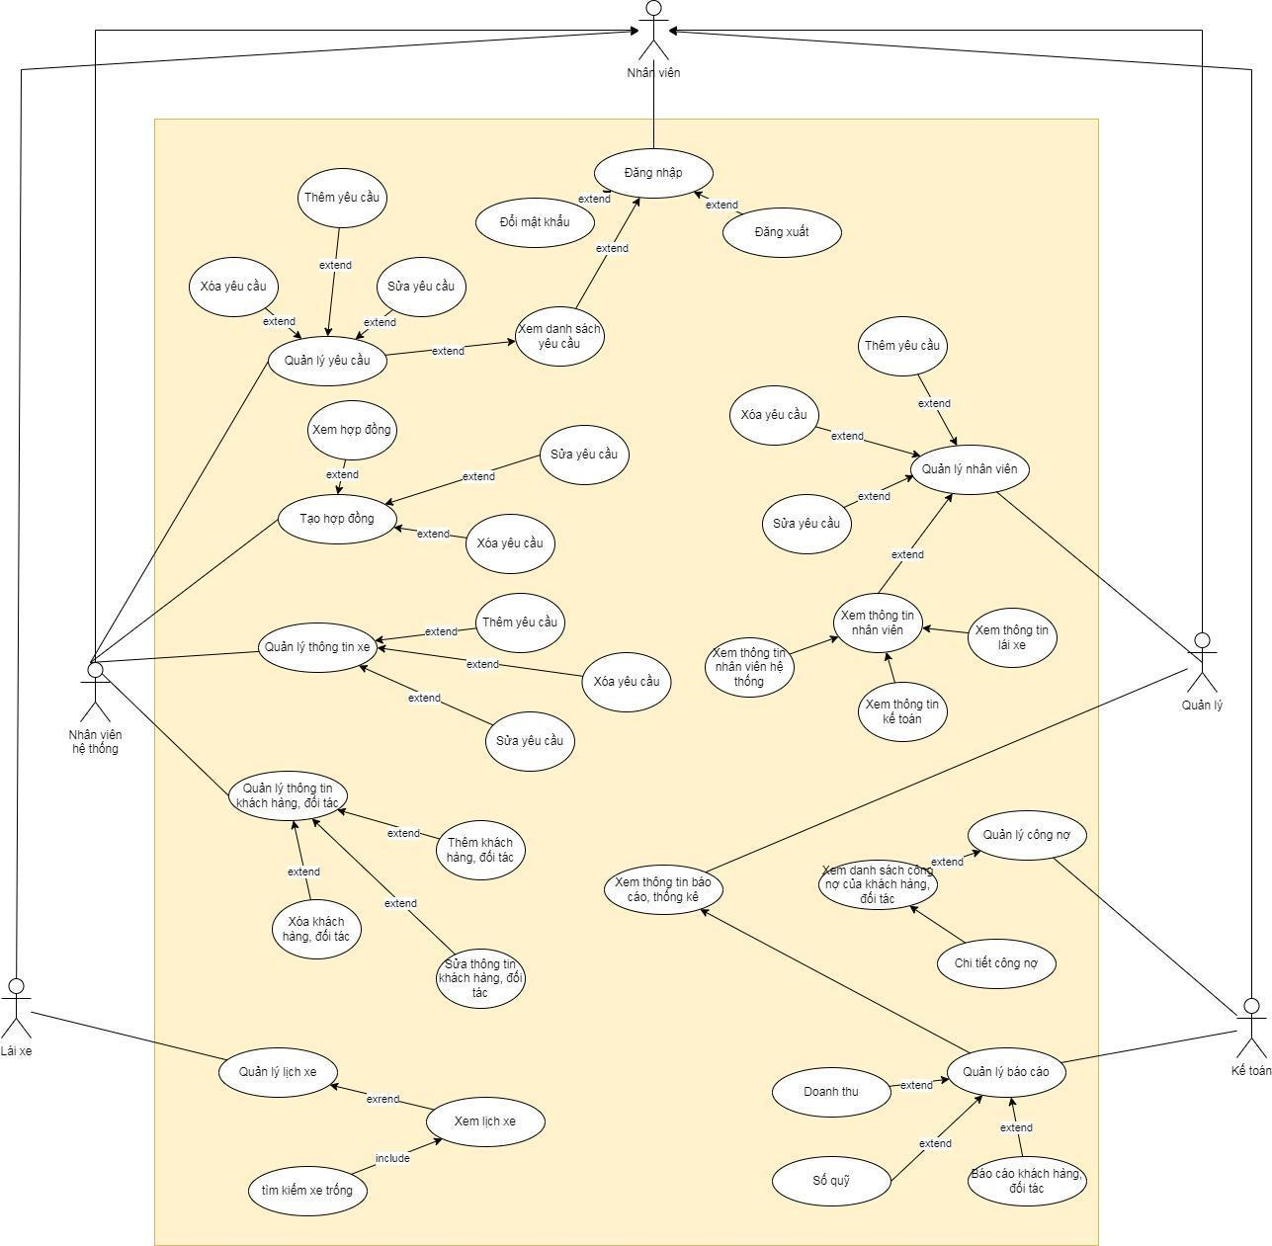
Hình 1. Sơ đồ use case hệ thống

UseCase đăng nhập<Thêm phần mô tả chi tiết chức năng>
Usecase | Đăng nhập
Ngữ cảnh | Quản lý đăng ký tài khoản cho các nhân viên
Mô tả | Đăng nhập để sử dụng các chức năng của hệ thống
Tác Nhân | Quản lý, Nhân viên hệ thống, kế toán, lái xe
Sự kiện | Đăng nhập vào hệ thống
Kết quả | Đăng nhập thành công
Luồng sự kiện | Actor | System
Luồng sự kiện | Nhân viên chọn mục “đăng nhập vào hệ thống” | Hệ thống hiển thị giao diện đăng nhập
Luồng sự kiện | Nhân viên nhập Tên đăng nhập và mật khẩu
Luồng sự kiện | Nhân viên nhấn nút đăng nhập | Hệ thống hiển thị các chức năng của nhân viên
Ngoại lệ | Nhân viên nhập sai tài khoản và mật khẩu, hệ thống báo lỗi và yêu cầu nhập lại.
        - Bảng đặc tả đăng nhập

UseCase Đăng xuất khỏi hệ thống<Thêm phần mô tả chi tiết chức năng>
Sự kiện | Đăng xuất khỏi hệ thống
Điều kiện | Nhân viên đăng nhập được vào hệ thống
Kết quả | Đăng xuất thành công
Luồng sự kiện | Actor | System
Luồng sự kiện | Nhân viên chọn mục “đăng xuất” | Hệ thống hiển thị thông báo người dùng đăng xuất và trở lại trang đăng nhập
Ngoại lệ | Không.
Bảng đặc tả đăng xuất
Luồng sự kiện | Actor | System
Luồng sự kiện | Mật khẩu mới, xác nhận mật khẩu mới | Hệ thống hiển thị thông báo người dùng đăng xuất và trở lại trang đăng nhập
Ngoại lệ | +Mật khẩu trùng với mật khẩu cũ  +Mật khẩu mới không đạt yêu cầu (8 kí tự)  +Nhập mật khẩu cũ không chính xác  +Nhập lại Mật khẩu mới không trùng với Mật khẩu mới vừa nhập  Đổi mật khẩu thành công, và đăng nhập lại
        - Bảng đặc tả đổi mật khẩu

User xem danh sách yêu cầu
<Thêm phần mô tả chi tiết chức năng>
Usecase | Xem danh sách Yêu cầu
Ngữ cảnh | Xem các yêu cầu đã tạo trên hệ thống
Mô tả | Nhân viên xem chi tiết đơn yêu cầu đặt xe của khách hàng
Tác Nhân | Nhân viên hệ thống, quản lý
Sự kiện | Xem danh sách Yêu cầu
Kết quả | Xem danh sách Yêu cầu thành công
Luồng sự kiện | Actor | System
Luồng sự kiện | Nhân viên chọn mục “Yêu cầu” | Hệ thống hiển thị giao diện trang yêu cầu
Luồng sự kiện | Nhân viên chọn yêu cầu muốn xem | Hệ thống hiển thị thông tin của yêu cầu
Ngoại lệ | Không
        - Bảng đặc tả xem danh sách yêu cầu

UseCase Sửa yêu cầu
Usecase | Sửa yêu cầu
Ngữ cảnh | Sửa yêu cầu của khách hàng
Mô tả | Nhân viên sửa yêu cầu của khách hàng
Tác Nhân | Nhân viên hệ thống, quản lý
Sự kiện | Sửa yêu cầu của khách hàng
Kết quả | Sửa yêu cầu của khách hàng thành công
Luồng sự kiện | Actor | System
Luồng sự kiện | Nhân viên chọn mục “Yêu cầu” | Hệ thống hiển thị giao diện trang yêu cầu
Luồng sự kiện | Nhân viên chọn chức năng sửa yêu cầu của yêu cầu cần sửa | Hệ thống hiển thị giao diện cập nhật yêu cầu
Luồng sự kiện | Nhân viên sửa các thông tin của yêu cầu
Luồng sự kiện | Nhân viên chọn nút cập nhật | Thông tin của yêu cầu được cập nhật vào hệ thống
Ngoại lệ | Không
        - Bảng đặc tả Sửa yêu cầu

UseCase Thêm yêu cầu
Usecase | Thêm yêu cầu
Ngữ cảnh | Thêm yêu cầu của khách hàng
Mô tả | Nhân viên Thêm yêu cầu của khách hàng
Tác Nhân | Nhân viên hệ thống, quản lý
Sự kiện | Thêm yêu cầu của khách hàng
Kết quả | Thêm yêu cầu của khách hàng thành công
Luồng sự kiện | Actor | System
Luồng sự kiện | Nhân viên chọn mục “Yêu cầu” | Hệ thống hiển thị giao diện trang yêu cầu
Luồng sự kiện | Nhân viên chọn chức năng Thêm yêu cầu | Hệ thống hiển thị giao diện thêm yêu cầu mới
Luồng sự kiện | Nhân viên nhập các thông tin yêu cầu của khách hàng
Luồng sự kiện | Nhân viên chọn nút thêm | Thông tin của yêu cầu được thêm vào hệ thống
Ngoại lệ | Không
        - Bảng đặc tả thêm yêu cầu

UseCase Xóa yêu cầu
Usecase | Xóa yêu cầu
Ngữ cảnh | Xóa yêu cầu của khách hàng
Mô tả | Quản lý Xóa yêu cầu của khách hàng
Tác Nhân | Quản lý
Sự kiện | Xóa yêu cầu của khách hàng
Kết quả | Xóa yêu cầu của khách hàng thành công
Luồng sự kiện | Actor | System
Luồng sự kiện | Quản lý chọn mục “Yêu cầu” | Hệ thống hiển thị giao diện trang yêu cầu
Luồng sự kiện | Quản lý chọn yêu cầu cần xóa
Luồng sự kiện | Quản lý nhấn nút xóa yêu cầu | Yêu cầu được xóa khỏi hệ thống
Ngoại lệ | Không
        - Bảng đặc tả xóa yêu cầu

UseCase tạo hợp đồng
Usecase | Tạo hợp đồng
Ngữ cảnh | Tạo hợp đồng từ yêu cầu của khách hàng
Mô tả | +Nhân viên tạo hợp đồng từ yêu cầu của khách hàng  +Nhân viên tạo hợp đồng từ trang hợp đồng
Tác Nhân | Nhân viên hệ thống, Quản lý
Sự kiện | Tạo hợp đồng từ yêu cầu của khách hàng
Kết quả | Tạo hợp đồng cho khách hàng thành công
Luồng sự kiện | Actor | System
Luồng sự kiện | Nhân viên chọn mục “Yêu cầu” | Hệ thống hiển thị giao diện trang yêu cầu
Luồng sự kiện | Nhân viên chọn yêu cầu cần tạo hợp đồng
Luồng sự kiện | Nhân viên chọn chức năng tạo hợp đồng | Hệ thống hiện thị form điền thông tin hợp đồng
Luồng sự kiện | Nhân viên điền thông tin cho hợp đồng
Luồng sự kiện | Nhân viên chọn nút tạo hợp đồng | Hợp đồng được tạo trên hệ thống
Ngoại lệ | Không
        - Bảng đặc tả tạo hợp đồng

UseCase Thêm mới hợp đồng
Usecase | Thêm mới hợp đồng
Ngữ cảnh | Thêm mới một hợp đồng
Mô tả | +Nhân viên tạo hợp đồng từ yêu cầu của khách hàng  +Nhân viên tạo hợp đồng từ trang hợp đồng
Tác Nhân | Nhân viên hệ thống, Quản lý
Sự kiện | Thêm hợp đồng
Kết quả | Tạo hợp đồng cho khách hàng thành công
Luồng sự kiện | Actor | System
Luồng sự kiện | Nhân viên chọn mục “Hợp đồng thuê ngày/ tháng” | Hệ thống hiển thị giao diện trang hợp đồng ngày/ tháng
Luồng sự kiện | Nhân viên chọn chức năng thêm hợp đồng | Hệ thống hiện thị form điền thông tin hợp đồng
Luồng sự kiện | Nhân viên điền thông tin cho hợp đồng
Luồng sự kiện | Nhân viên chọn nút thêm mới hợp đồng | Hợp đồng được thêm trên hệ thống
Ngoại lệ | Không
        - Bảng đặc tả thêm hợp đồng ngày/ tháng

UseCase Sửa hợp đồng
Usecase | Sửa hợp đồng
Ngữ cảnh | Sửa một hợp đồng
Mô tả | Nhân viên sửa hợp đồng
Tác Nhân | Nhân viên hệ thống, Quản lý
Sự kiện | Sửa hợp đồng
Kết quả | Sửa hợp đồng cho khách hàng thành công
Luồng sự kiện | Actor | System
Luồng sự kiện | Nhân viên chọn mục “Sửa hợp đồng” | Hệ thống hiển thị giao diện trang sửa hợp đồng
Luồng sự kiện | Nhân viên chọn chức năng sửa hợp đồng | Hệ thống hiện thị form sửa thông tin hợp đồng
Luồng sự kiện | Nhân viên sửa thông tin cho hợp đồng
Luồng sự kiện | Nhân viên chọn nút sửa hợp đồng | Hợp đồng được sửa trên hệ thống
Ngoại lệ | Không
        - Bảng đặc tả sửa hợp đồng

UseCase Xóa hợp đồng
Usecase | Xóa hợp đồng
Ngữ cảnh | Xóa một hợp đồng
Mô tả | Nhân viên Xóa hợp đồng
Tác Nhân | Nhân viên hệ thống, Quản lý
Sự kiện | Xóa hợp đồng
Kết quả | Xóa hợp đồng cho khách hàng thành công
Luồng sự kiện | Actor | System
Luồng sự kiện | Nhân viên chọn mục “Xóa hợp đồng” | Hệ thống hiển thị giao diện trang xóa hợp đồng
Luồng sự kiện | Nhân viên chọn chức năng xóa hợp đồng | Hệ thống hiện thị form xóa thông tin hợp đồng
Luồng sự kiện | Nhân viên chọn nút xóa hợp đồng | Hợp đồng được xóa trên hệ thống
Ngoại lệ | Không
        - Bảng đặc tả xóa hợp đồng

Thêm xe
Usecase | Thêm xe
Ngữ cảnh | Thêm một xe
Mô tả | Nhân viên thêm xe
Tác Nhân | Nhân viên hệ thống, Quản lý
Sự kiện | Thêm thông tin xe
Kết quả | Thêm thông tin xe thành công
Luồng sự kiện | Actor | System
Luồng sự kiện | Nhân viên chọn mục “Quản lý danh sách xe” | Hệ thống hiển thị giao diện trang quản lý
Luồng sự kiện | Nhân viên chọn chức năng thêm xe | Hệ thống hiện thị form nhập thông tin xe
Luồng sự kiện | Nhân viên nhập thông tin cho cho xe mới
Luồng sự kiện | Nhân viên chọn nút thêm xe mới | Xe được thêm vào hệ thống
Ngoại lệ | Không
        - Bảng đặc tả thêm xe

Xóa xe
Usecase | Xóa xe
Ngữ cảnh | Xóa một xe
Mô tả | Nhân viên xóa xe
Tác Nhân | Nhân viên hệ thống, Quản lý
Sự kiện | Xóa thông tin xe
Kết quả | Xóa thông tin xe thành công
Luồng sự kiện | Actor | System
Luồng sự kiện | Nhân viên chọn mục “Quản lý danh sách xe” | Hệ thống hiển thị giao diện trang quản lý
Luồng sự kiện | Nhân viên chọn chức năng xóa xe | Hệ thống hiện thị form xóa thông tin xe
Luồng sự kiện | Nhân viên chọn nút xóa xe | Xe được xóa khỏi hệ thống
Ngoại lệ | Không
        - Bảng đặc tả xóa xe

Sửa xe
Usecase | Sửa xe
Ngữ cảnh | Sửa một xe
Mô tả | Nhân viên sửa xe
Tác Nhân | Nhân viên hệ thống, Quản lý
Sự kiện | Sửa thông tin xe
Kết quả | Sửa thông tin xe thành công
Luồng sự kiện | Actor | System
Luồng sự kiện | Nhân viên chọn mục “Quản lý danh sách xe” | Hệ thống hiển thị giao diện trang quản lý
Luồng sự kiện | Nhân viên chọn chức năng sửa xe | Hệ thống hiện thị form sửa thông tin xe
Luồng sự kiện | Nhân viên chọn nút sửa xe | Xe được sửa vào hệ thống
Ngoại lệ | Không
        - Bảng đặc tả sửa xe

Thông tin khách hàng, đối tác
Usecase | Thông tin khách hàng, đối tác
Ngữ cảnh | Thêm thông tin khách hàng, đối tác
Mô tả | Nhân viên thêm thông tin
Tác Nhân | Nhân viên hệ thống, Quản lý
Sự kiện | Thêm thông tin khách hàng, đối tác
Kết quả | Thêm thông tin thành công
Luồng sự kiện | Actor | System
Luồng sự kiện | Nhân viên chọn mục “Quản lý khách hàng” | Hệ thống hiển thị giao diện trang quản lý
Luồng sự kiện | Nhân viên chọn chức năng khách hàng/ đối tác | Hệ thống hiện thị form thêm thông tin khách hàng/ đối tác
Luồng sự kiện | Nhân viên chọn nút thêm mới | Thông tin được thêm vào hệ thống
Ngoại lệ | Không
        - Bảng đặc tả thêm thông tin khách hàng/ đối tác

Sửa thông tin khách hàng/ đối tác
Usecase | Sửa thông tin khách hàng/ đối tác
Ngữ cảnh | Sửa thông tin khách hàng/ đối tác
Mô tả | Nhân viên Sửa thông tin
Tác Nhân | Nhân viên hệ thống, Quản lý
Sự kiện | Sửa thông tin khách hàng/ đối tác
Kết quả | Sửa thông tin thành công
Luồng sự kiện | Actor | System
Luồng sự kiện | Nhân viên chọn mục “Quản lý khách hàng/ Đối tác” | Hệ thống hiển thị giao diện trang quản lý
Luồng sự kiện | Nhân viên chọn chức năng sửa thông tin khách hàng/ đối tác | Hệ thống hiện thị form sửa thông tin khách hàng/ đối tác
Luồng sự kiện | Nhân viên chọn nút cập nhật thông tin | Thông tin được cập nhật vào hệ thống
Ngoại lệ | Không
        - Bảng đặc tả sửa thông tin khách hàng/ đối tác

Xóa thông tin khách hàng/ đối tác
Usecase | Xóa thông tin khách hàng/ đối tác
Ngữ cảnh | Xóa một thông tin khách hàng/ đối tác
Mô tả | Nhân viên xóa thông tin
Tác Nhân | Nhân viên hệ thống, Quản lý
Sự kiện | Xóa thông tin
Kết quả | Xóa thông tin thành công
Luồng sự kiện | Actor | System
Luồng sự kiện | Nhân viên chọn mục “Quản lý khách hàng/ Đối tác” | Hệ thống hiển thị giao diện trang quản lý
Luồng sự kiện | Nhân viên chọn chức năng xóa thông tin | Hệ thống hiện thị form xóa thông tin khách hàng/ đối tác
Luồng sự kiện | Nhân viên chọn nút xóa thông tin | Thông tin đã được xóa trên hệ thống
Ngoại lệ | Không
        - Bảng đặc tả xóa thông tin khách hàng/ đối tác

Hiển thị danh sách nhân viên
Usecase | Hiển thị danh sách nhân viên
Ngữ cảnh | Xem danh sách nhân viên
Mô tả | Xem danh sách nhân viên
Tác Nhân | Quản lý
Sự kiện | Hiển thị danh sách nhân viên
Kết quả | Xem được danh sách nhân viên
Luồng sự kiện | Actor | System
Luồng sự kiện | Quản lý chọn mục “Quản lý nhân viên” | Hệ thống hiển thị giao diện trang quản lý
Luồng sự kiện | Quản lý xem được thông tin của từng nhân viên
Ngoại lệ | Không
        - Bảng đặc tả xem thông tin nhân viên

Thêm nhân viên
Usecase | Thêm nhân viên
Ngữ cảnh | Thêm thông tin nhân viên
Mô tả | Thêm thông tin nhân viên
Tác Nhân | Quản lý
Sự kiện | Thêm thông tin nhân viên
Kết quả | Thêm được nhân viên
Luồng sự kiện | Actor | System
Luồng sự kiện | Quản lý chọn mục “Quản lý nhân viên” | Hệ thống hiển thị giao diện trang quản lý
Luồng sự kiện | Quản lý chọn chức năng thêm thông tin | Hệ thống hiện thị form thêm thông tin nhân viên
Luồng sự kiện | Quản lý chọn nút thêm mới thông tin | Thông tin đã được thêm vào trên hệ thống
Ngoại lệ | Không
        - Bảng đặc tả thêm thông tin nhân viên

Sửa thông nhân viên
Usecase | Sửa thông nhân viên
Ngữ cảnh | Sửa thông tin nhân viên
Mô tả | Sửa thông tin nhân viên
Tác Nhân | Quản lý
Sự kiện | Sửa thông tin nhân viên
Kết quả | Sửa được thông tin nhân viên
Luồng sự kiện | Actor | System
Luồng sự kiện | Quản lý chọn mục “Quản lý nhân viên” | Hệ thống hiển thị giao diện trang quản lý
Luồng sự kiện | Quản lý chọn chức năng sửa thông tin | Hệ thống hiện thị form sửa thông tin nhân viên
Luồng sự kiện | Quản lý chọn nút sửa thông tin | Thông tin đã được thay đổi trên hệ thống
Ngoại lệ | Không
        - Bảng đặc tả sửa thông tin nhân viên

Xóa thông nhân viên
Usecase | Xóa thông nhân viên
Ngữ cảnh | Xóa thông tin nhân viên
Mô tả | Xóa thông tin nhân viên
Tác Nhân | Quản lý
Sự kiện | Xóa thông tin nhân viên
Kết quả | Xóa được thông tin nhân viên
Luồng sự kiện | Actor | System
Luồng sự kiện | Quản lý chọn mục “Quản lý nhân viên” | Hệ thống hiển thị giao diện trang quản lý
Luồng sự kiện | Quản lý chọn chức năng xóa thông tin | Hệ thống hiện thị form xóa thông tin nhân viên
Luồng sự kiện | Quản lý chọn nút xóa thông tin | Thông tin đã được xóa trên hệ thống
Ngoại lệ | Không
Bảng đặc tả xóa thông tin nhân viên

Usecase | Xem danh sách công nợ khách hàng/ đối tác
Ngữ cảnh | Xem công nợ khách hàng/ đối tác
Mô tả | Xem công nợ
Tác Nhân | Kế toán, Quản lý
Sự kiện | Xem công nợ khách hàng/ đối tác
Kết quả | Xem được thông tin công nợ
Luồng sự kiện | Actor | System
Luồng sự kiện | Kế toán, Quản lý chọn mục “công nợ” | Hệ thống hiển thị giao diện trang công nợ
Luồng sự kiện | Kế toán, Quản lý xem được thông tin công nợ khách hàng/ đối tác
Ngoại lệ | Không
        - Bảng đặc tả công nợ khách hàng/ đối tác

Xem báo cáo doanh thu theo xe và hợp đồng
Usecase | Xem báo cáo doanh thu theo xe và hợp đồng
Ngữ cảnh | Xem báo cáo doanh thu
Mô tả | Xem báo cáo
Tác Nhân | Kế toán, Quản lý
Sự kiện | Xem báo cáo doanh thu theo xe và hợp đồng
Kết quả | Xem được thông tin doanh thu
Luồng sự kiện | Actor | System
Luồng sự kiện | Kế toán, Quản lý chọn mục “báo cáo” | Hệ thống hiển thị giao diện trang báo cáo
Luồng sự kiện | Kế toán, Quản lý xem được thông tin doanh thu theo xe và doanh thu theo hợp đồng
Ngoại lệ | Không
        - Bảng đặc tả báo cáo doanh thu xe/ hợp đồng

Xem báo cáo doanh thu khách hàng
Usecase | Xem báo cáo doanh thu khách hàng
Ngữ cảnh | Xem báo cáo doanh thu
Mô tả | Xem báo cáo
Tác Nhân | Kế toán, Quản lý
Sự kiện | Xem báo cáo doanh thu khách hàng
Kết quả | Xem được thông tin doanh thu khách hàng
Luồng sự kiện | Actor | System
Luồng sự kiện | Kế toán, Quản lý chọn mục “báo cáo” | Hệ thống hiển thị giao diện trang báo cáo
Luồng sự kiện | Kế toán, Quản lý xem được thông tin doanh thu theo khách hàng
Ngoại lệ | Không
        - Bảng đặc tả báo cáo doanh thu khách hàng

Sơ đồ hoạt động hệ thống
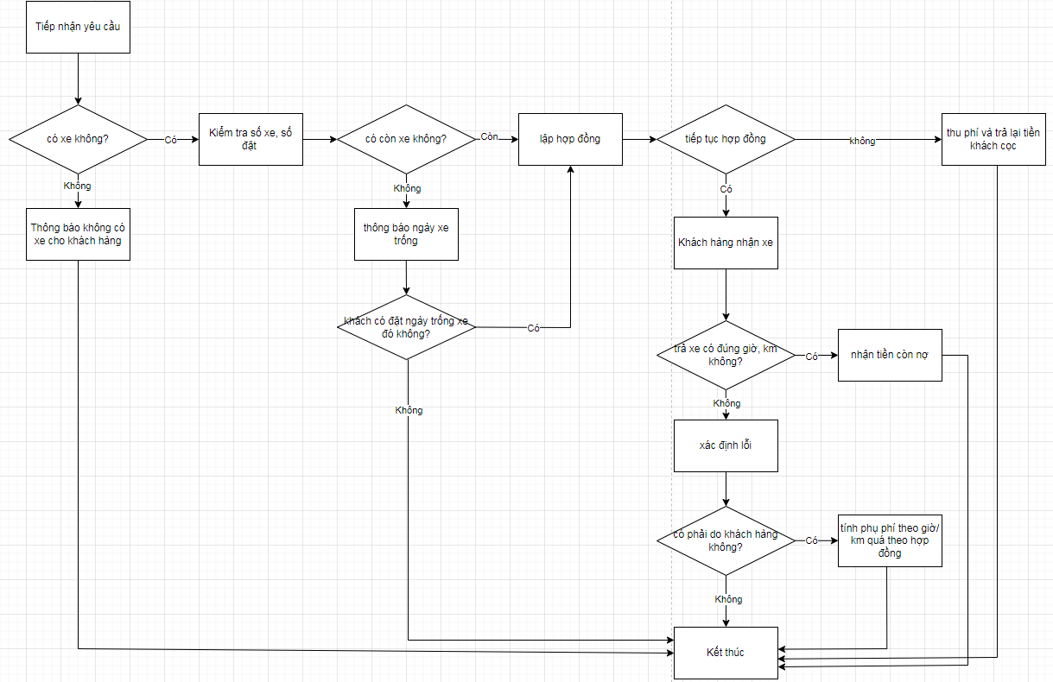
          - Sơ đồ hoạt động của hệ thống

Tính lãi suất
Lãi suất cho khách hàng thuê ước tính theo công thức như sau:
L=(G×T)+(F×G×T)+(LATE_FEE×H)
Trong đó:
- G: là giá thuê
- T: là thời gian thuê
- F: là mức phí quản lý
- LATE_FEE: là trả xe trễ mỗi giờ
- H: là số giờ trả muộn
Ví dụ, nếu bạn cho thuê xe trong 2 ngày và trả muộn 1 giờ, lãi sẽ là:
L = ( 1.000.000 × 2 ) + ( 0.1 × 1.000.000 × 2 ) + ( 100.000 × 1 ) L=(1,000,000×2)+(0.1×1,000,000×2)+(100,000×1)
L = 2.000.000 + 200.000 + 100.000 = 2.300.000

Vậy lãi trong trường hợp này là 2.300.000 VND, bao gồm cả phí quản lý và phí trễ.
Lãi suất khi thuê xe của đối tác ước tính theo công thức như sau:
L = (G_KH × N) - (G_ĐT × N) + (F × G_KH × N) + (LATE_FEE × H)
Trong đó:
- G_KH: là giá cho khách hàng thuê
- G_ĐT: là giá thuê của đối tác.
- N: là số ngày ngày cho thuê
- F: là mức phí quản lý
- LATE_FEE: là phí trễ mỗi giờ (nếu có).
- H: là số giờ muộn trả xe (nếu có).
Ví dụ, bạn cho khách hàng thuê với giá 1.200.000/ ngày, bạn thuê lại của đối tác là 1.000.000/ ngày thì lãi sẽ là:
L=(1.200.000×5)−(1.000.000×5)+(0.1×1.200.000×5)+(1.00.000×2)
L=6.000.000−5.000.000+600.000+200.000=1.800.000
Vậy lãi trong trường hợp này là 1.800.000 VND, bao gồm cả phí quản lý và phí trễ.

Diagram của hệ thống
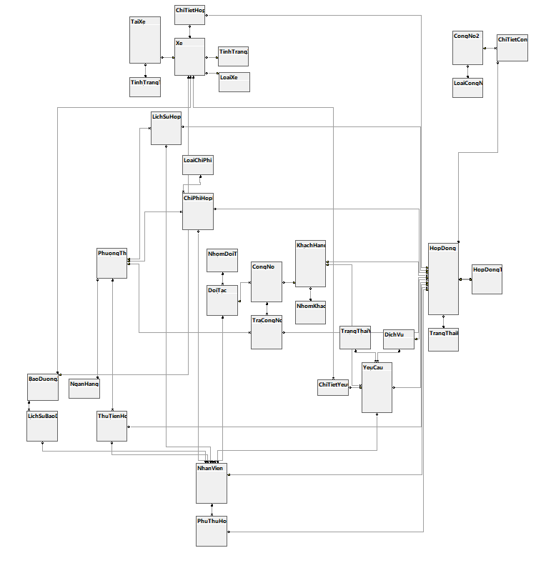
          - Hình 3. Diagram tổng thể của hệ thống
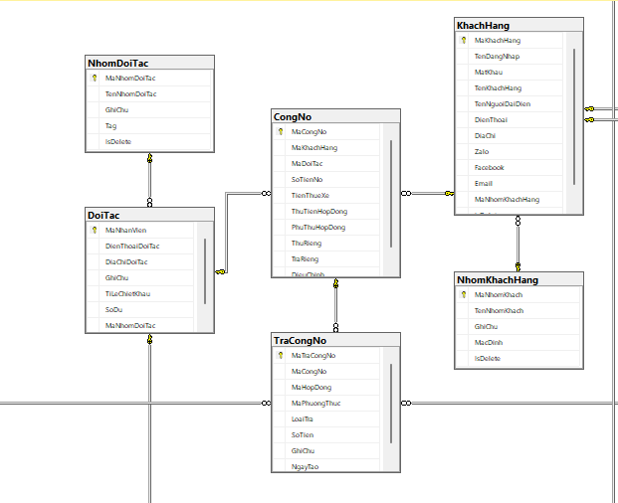
          - Diagram bảng công nợ và khách hàng, đối tác
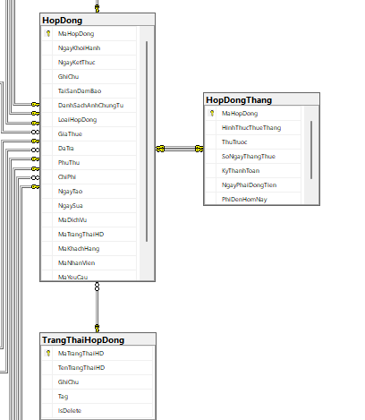
          - Diagram bảng hợp đồng

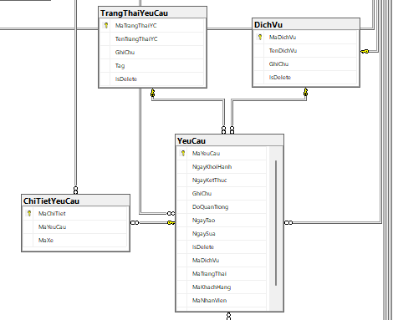
          - Diagram bảng yêu cầu

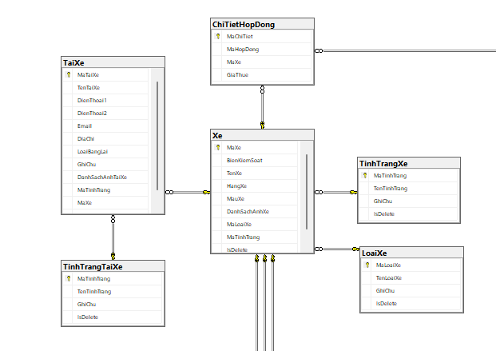
          - Diagram bảng xe

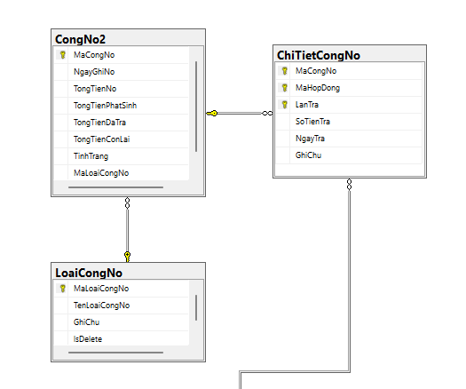
          - Diagram bảng chi tiết công nợ

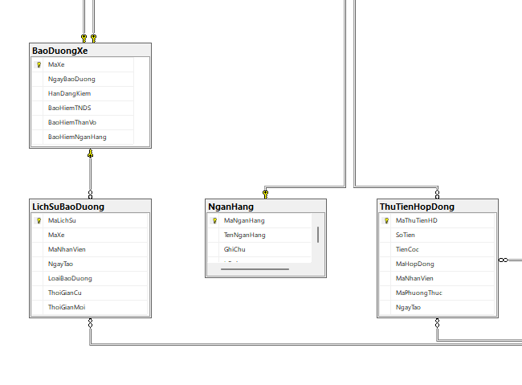
          - Diagram bảng ngân hàng và bảo dưỡng

Bảng 4 Bảng đánh giá kiểm thử các chức năng chương trình
Mã chức năng | Tên chức năng / Phân hệ | Số kịch bản (Test Cases) | Thành công (Passed) | Thất bại (Failed) | Tỷ lệ đạt (%) | Đánh giá mức độ nghiêm trọng của lỗi còn tồn tại | Trạng thái chức năng
F-01 | Quản lý danh mục xe (Thêm, sửa, xóa, cập nhật tình trạng xe) | 15 | 15 | 0 | 100% | Không có lỗi. | Sẵn sàng
F-02 | Tìm kiếm & Đặt xe trực tuyến (Lọc theo dòng xe, ngày thuê, kiểm tra xe trống) | 20 | 19 | 1 | 95% | Thấp: Lỗi hiển thị sai định dạng ngày tháng trên một số dòng máy Android cũ. | Sẵn sàng (Sẽ fix bản vá)
F-03 | Quản lý Hợp đồng & Thanh toán (Tạo hợp đồng, tính tiền, tích hợp cổng thanh toán) | 25 | 23 | 2 | 92% | Trung bình: Phản hồi từ cổng thanh toán Sandbox đôi khi bị chậm > 5 giây. | Cần theo dõi

KẾT LUẬN

Kết quả đạt được của đề tài
- Xác định rõ ràng đề tài, nhu cầu của khách hàng, đặt ra mục tiêu cụ thể và phát triển của đề tài
- Phân tích các chức năng của đề tài, đưa ra được sơ đồ chức năng với diagram để minh họa
- Xây dựng các chức năng theo nhu cầu của doanh nghiệp tránh tình trạng quá nhiều chức năng khiến cho website khó sử dụng.

Hướng phát triển của đề tài
- Đảm Bảo An Toàn và Bảo Mật Cao: Nâng cao mức độ an toàn và bảo mật của hệ thống bằng cách triển khai các biện pháp bảo mật tiên tiến, kiểm soát truy cập chặt chẽ và liên tục cập nhật để chống lại các mối đe dọa an ninh ngày càng phức tạp. Điều này đặt ra một ưu tiên cao trong việc bảo vệ thông tin cá nhân của người dùng và dữ liệu quan trọng của doanh nghiệp.
- Tối Ưu Hóa Hiệu Năng Hệ Thống: Tiếp tục nghiên cứu và phát triển để tối ưu hóa hiệu năng của hệ thống quản lý thuê xe. Điều này bao gồm việc tối ưu hóa mã nguồn, cải thiện tốc độ xử lý dữ liệu, và giảm thiểu thời gian phản hồi. Việc này sẽ đảm bảo rằng hệ thống hoạt động ổn định và linh hoạt trong môi trường thực tế.
- Kế Nhiệm từ Website Tương Tự: Tiếp tục nghiên cứu và học hỏi từ các website tương tự hoạt động trên thị trường. Phân tích các điểm mạnh và điểm yếu của họ để áp dụng những kiến thức mới nhất và chiến lược hiệu quả vào hệ thống của mình.
- Mở Rộng Chức Năng Theo Xu Hướng Thị Trường: Theo dõi và đáp ứng nhanh chóng với xu hướng thị trường. Nghiên cứu và triển khai các chức năng mới nhằm đáp ứng nhu cầu đổi mới của khách hàng và doanh nghiệp. Điều này bao gồm việc tích hợp các dịch vụ mới, cải thiện trải nghiệm người dùng, và mở rộng dịch vụ đa dạng.
- Phát Triển Chức Năng Theo Phản Hồi Người Dùng:
- Liên tục lắng nghe và phản hồi từ người dùng để cải thiện chất lượng dịch vụ. Phát triển chức năng mới dựa trên ý kiến đóng góp từ người dùng giúp tạo ra một sản phẩm linh hoạt và đáp ứng được mong muốn của thị trường.

